GESTIUNEA UNEI APLICATII PENTRU LIVRAREA DE PRODUSE

POPA IULIA-ANDREEA

GRUPA 241

PROIECT

1. Prezentați pe scurt baza de date (utilitatea ei).

In cadrul acestui proiect am creat o baza de date necesara unei aplicatii care se ocupa cu plasarea comenzilor de produse alimentare de la diferite restaurante. Aceasta stocheaza informatii despre fiecare comanda plasata (COMANDA_APO), restaurantele disponibile (RESTAURANT_APO) si produsele din meniul acestora (PRODUS_APO), livratorii angajati (LIVRATOR_APO), istoricul clientilor (CLIENT_APO), cat si despre produsele comandate (PRODUS_COMANDA_APO) la fiecare comanda.

1. Realizați diagrama entitate-relație (ERD).

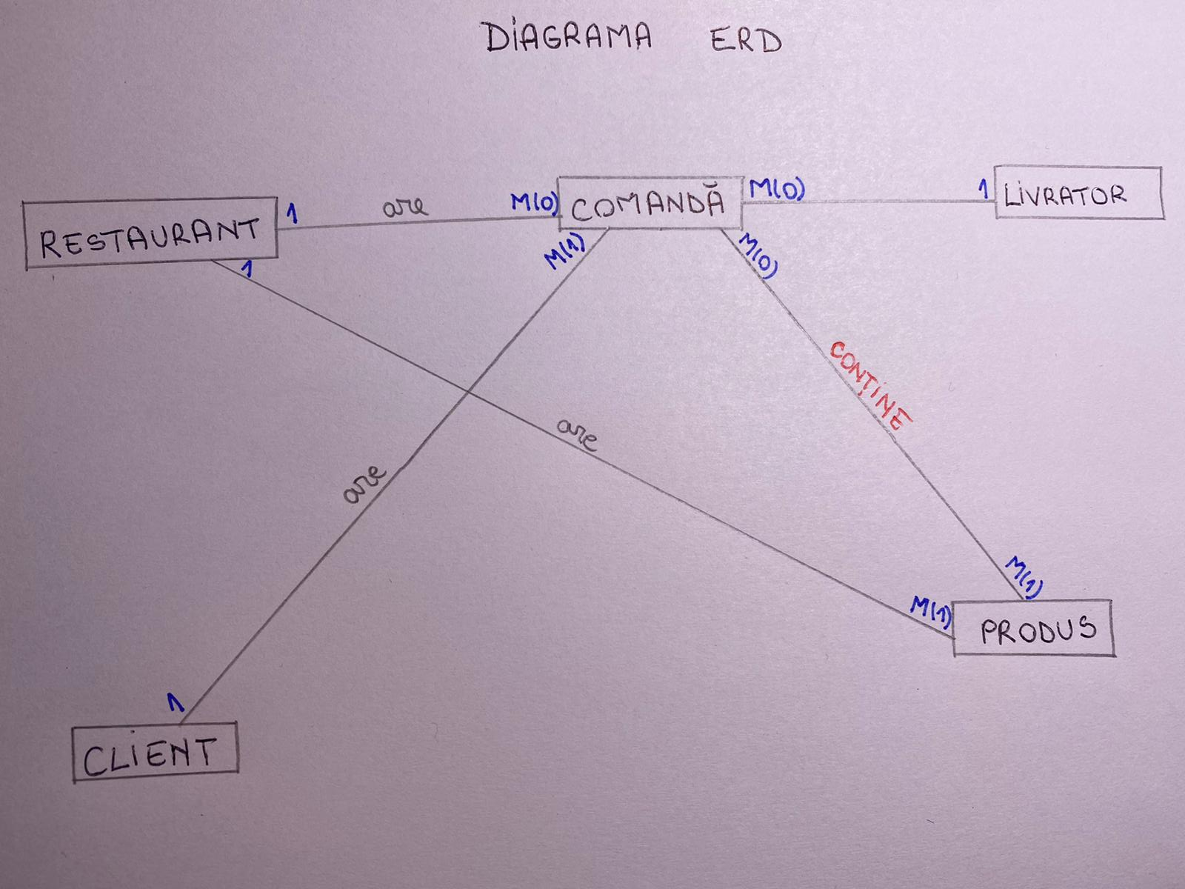

1. Pornind de la diagrama entitate-relație realizați diagrama conceptuală a modelului propus, integrând toate atributele necesare.

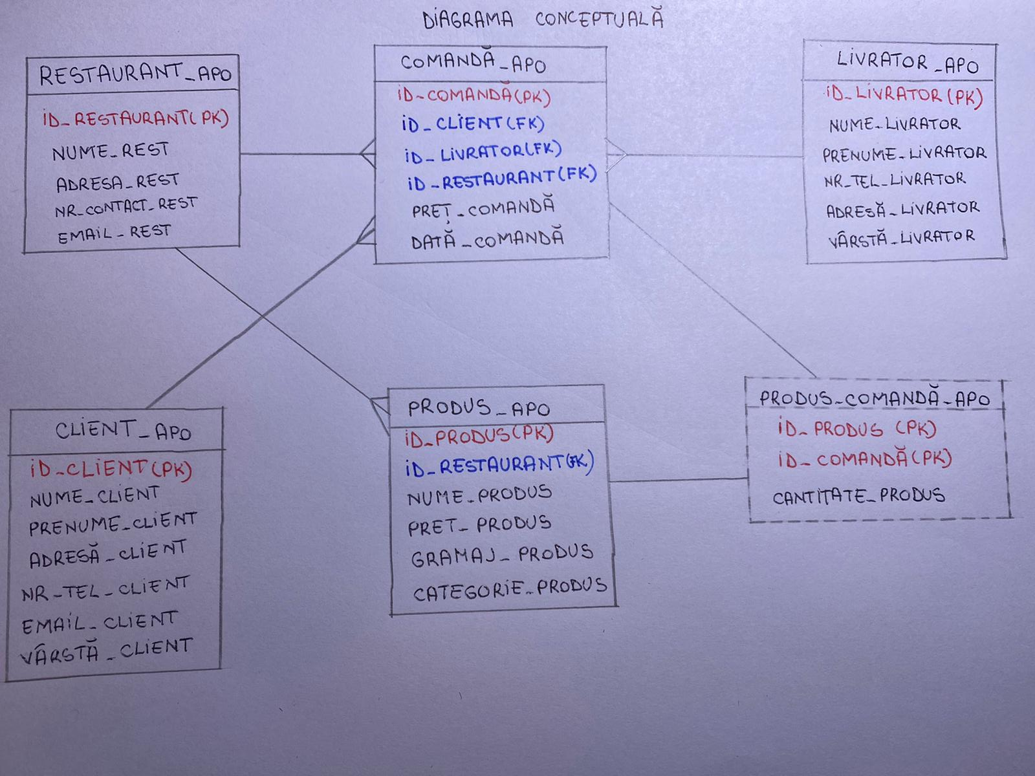

1. Implementați în Oracle diagrama conceptuală realizată: definiți toate tabelele, implementând toate constrângerile de integritate necesare (chei primare, cheile externe etc).

CREATE TABLE restaurant_apo(

id_restaurant NUMBER(4) NOT NULL PRIMARY KEY,

nume_rest VARCHAR2(30) NOT NULL,

adresa_rest VARCHAR2(80),

nr_contact_rest VARCHAR2(12),

email_rest VARCHAR2(50));

CREATE TABLE comanda_apo(

id_comanda NUMBER(4) NOT NULL PRIMARY KEY,

id_client NUMBER(4) NOT NULL,

id_livrator NUMBER(4) NOT NULL,

id_restaurant NUMBER(4) NOT NULL,

pret_comanda NUMBER(4) NOT NULL,

data_comanda DATE NOT NULL);

CREATE TABLE client_apo(

id_client NUMBER(4) NOT NULL PRIMARY KEY,

nume_client VARCHAR2(20) NOT NULL,

prenume_client VARCHAR2(20) NOT NULL,

adresa_client VARCHAR2(80) NOT NULL,

nr_tel_client VARCHAR2(12) NOT NULL,

email_client VARCHAR2(50),

varsta_client NUMBER(4));

CREATE TABLE produs_apo(

id_produs NUMBER(4) NOT NULL PRIMARY KEY,

id_restaurant NUMBER(4) NOT NULL,

nume_produs VARCHAR2(20) NOT NULL,

pret_produs NUMBER(4) NOT NULL,

gramaj_produs NUMBER(4),

categorie_produs VARCHAR2(30));

CREATE TABLE produs_comanda_apo(

id_produs NUMBER(4) NOT NULL,

id_comanda NUMBER(4) NOT NULL,

cantitate_produs NUMBER(4) NOT NULL);

ALTER TABLE produs_comanda_apo

ADD CONSTRAINT produs_comanda_apo_PK PRIMARY KEY (id_produs, id_comanda);

CREATE TABLE livrator_apo(

id_livrator NUMBER(4) NOT NULL PRIMARY KEY,

nume_livrator VARCHAR2(20) NOT NULL,

prenume_livrator VARCHAR2(20) NOT NULL,

nr_tel_livrator VARCHAR2(12) NOT NULL,

adresa_livrator VARCHAR2(80),

varsta_livrator NUMBER(4));

ALTER TABLE comanda_apo

ADD CONSTRAINT comanda_apo_FK1 FOREIGN KEY (id_client) REFERENCES client_apo(id_client);

ALTER TABLE comanda_apo

ADD CONSTRAINT comanda_apo_FK2 FOREIGN KEY (id_livrator) REFERENCES livrator_apo(id_livrator);

ALTER TABLE comanda_apo

ADD CONSTRAINT comanda_apo_FK3 FOREIGN KEY (id_restaurant) REFERENCES restaurant_apo(id_restaurant);

ALTER TABLE produs_apo

ADD CONSTRAINT produs_apo_FK1 FOREIGN KEY (id_restaurant) REFERENCES restaurant_apo(id_restaurant);

1. Adăugați informații coerente în tabelele create (minim 3-5 înregistrări pentru fiecare entitate independentă; minim 10 înregistrări pentru tabela asociativă).

INSERT INTO restaurant_apo VALUES (1, 'Manor', 'Craiova, Strada Severinului 17', '0756435785', 'restaurant_manor@gmail.com');

INSERT INTO restaurant_apo VALUES (2, 'Big Ben', 'Craiova, Strada Mircea Voda 1', '0764568742', 'big_ben2015@gmail.com');

INSERT INTO restaurant_apo VALUES (3, 'Iberico', 'Craiova, Strada Romain Rolland 13', '0786331402', 'iberico_bardetapas@gmail.com');

INSERT INTO restaurant_apo VALUES (4, 'Acsa', 'Craiova, Strada Traian Demetrescu 2', '0769007355', 'acsa_craiova@gmail.com');

INSERT INTO restaurant_apo VALUES (5, 'Excelsior', 'Craiova, Strada Alexandru Macedonski 1', '0771732230', 'excelsior_restaurant@gmail.com');

INSERT INTO restaurant_apo VALUES (6, 'C House Milano', 'Craiova, Strada 13 Septembrie 7', '0756636482', 'c_house22@gmail.com');

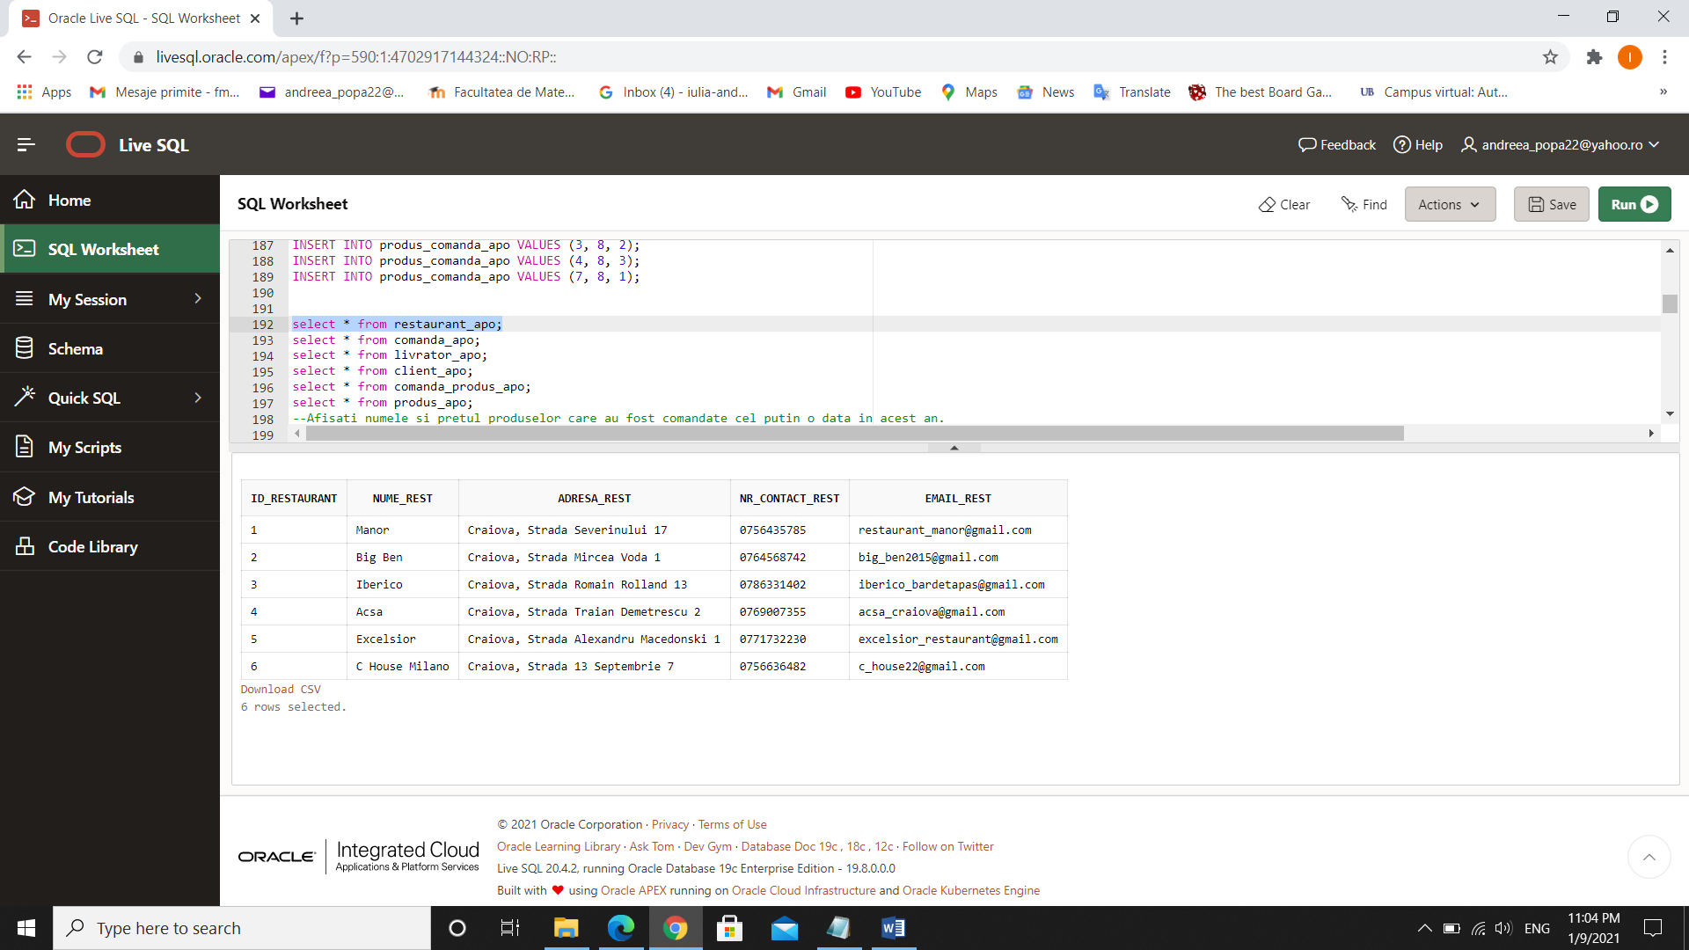

INSERT INTO livrator_apo VALUES (1, 'Stefanescu', 'Codrin Mihai', '0765458630', 'Craiova, Str Severin 19, bl M19, ap 3', '23');

INSERT INTO livrator_apo VALUES (2, 'Popescu', 'Andrei Tudor', '0764563142', 'Craiova, Str Vasilescu Carpen 2, bl M4, ap 5', '27');

INSERT INTO livrator_apo VALUES (3, 'Avramescu', 'Roberta', '0769438603', 'Slatina, Str Rozelor 3', '24');

INSERT INTO livrator_apo VALUES (4, 'Vulea', 'Anastasia Mirela', '0753246863', 'Carcea, Strada Imparatului 6', '31');

INSERT INTO livrator_apo VALUES (5, 'Sorescu', 'Andrei Stefan', '0753246789', 'Craiova, Strada Nanterre 3, bl C4, ap 6', '28');

INSERT INTO livrator_apo VALUES (6, 'Vidica', 'Stefania Maria', '0765458742', 'Craiova, Strada Fratii Golesti 7, bl H4, ap 11', '45');

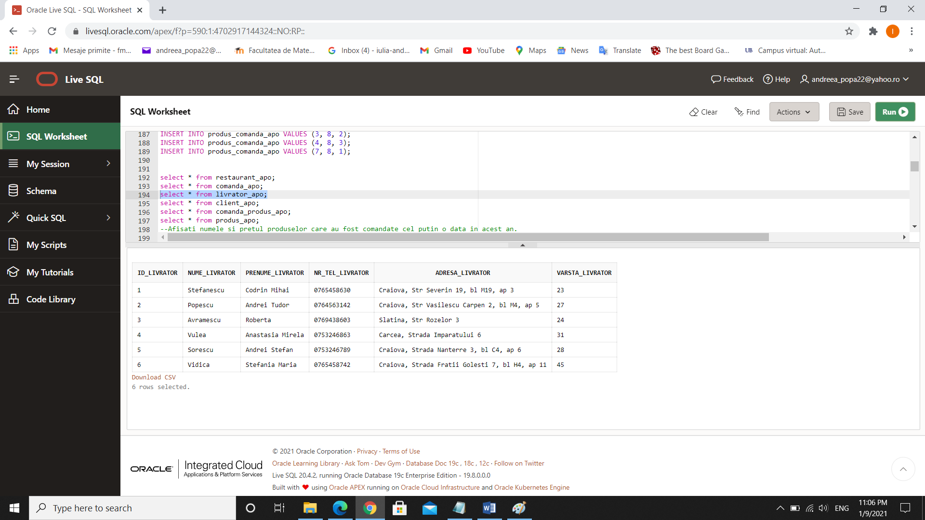

INSERT INTO produs_apo VALUES (1, 1, 'Snitel de pui', 20, 250, 'Fel principal');

INSERT INTO produs_apo VALUES (2, 1, 'Snitel de porc', 22, 250, 'Fel principal');

INSERT INTO produs_apo VALUES (3, 1, 'Snitel de vita', 25, 250, 'Fel principal');

INSERT INTO produs_apo VALUES (4, 1, 'Cartofi prajiti', 10, 200, 'Garnitura');

INSERT INTO produs_apo VALUES (5, 1, 'Legume mexicane', 12, 200, 'Garnitura');

INSERT INTO produs_apo VALUES (6, 1, 'Salata Caesar', 31, 400, 'Salata');

INSERT INTO produs_apo VALUES (7, 1, 'Coca Cola', 9, 250, 'Bautura racoritoare');

INSERT INTO produs_apo VALUES (8, 1, 'Sprite', 9, 250, 'Bautura racoritoare');

INSERT INTO produs_apo VALUES (9, 2, 'Pui la gratar', 23, 250, 'Fel principal');

INSERT INTO produs_apo VALUES (10, 2, 'Cascaval pane', 15, 300, 'Fel principal');

INSERT INTO produs_apo VALUES (11, 2, 'Ceafa de porc', 23, 250, 'Fel principal');

INSERT INTO produs_apo VALUES (12, 2, 'Piure de mazare', 12, 200, 'Garnitura');

INSERT INTO produs_apo VALUES (13, 2, 'Cartofi wedges', 12, 250, 'Garnitura');

INSERT INTO produs_apo VALUES (14, 2, 'Salata greceasca', 27, 400, 'Salata');

INSERT INTO produs_apo VALUES (15, 2, 'Lava cake', 20, 150, 'Desert');

INSERT INTO produs_apo VALUES (16, 2, 'Creme brulee', 20, 150, 'Desert');

INSERT INTO produs_apo VALUES (17, 3, 'Crispy de pui', 25, 300, 'Fel principal');

INSERT INTO produs_apo VALUES (18, 3, 'Snitel de pui', 20, 250, 'Fel principal');

INSERT INTO produs_apo VALUES (19, 3, 'Cotlet de porc', 24, 250, 'Fel principal');

INSERT INTO produs_apo VALUES (20, 3, 'Pastrav la gratar', 28, 300, 'Fel principal');

INSERT INTO produs_apo VALUES (21, 3, 'Cartofi prajiti', 10, 250, 'Garnitura');

INSERT INTO produs_apo VALUES (22, 3, 'Cartofi la cuptor', 10, 250, 'Garnitura');

INSERT INTO produs_apo VALUES (23, 3, 'Legume mexicane', 10, 250, 'Garnitura');

INSERT INTO produs_apo VALUES (24, 3, 'Vin alb', 12, 150, 'Bautura alcoolica');

INSERT INTO produs_apo VALUES (25, 3, 'Vin rosu', 12, 150, 'Bautura alcoolica');

INSERT INTO produs_apo VALUES (26, 3, 'Vin alb', 12, 150, 'Bautura alcoolica');

INSERT INTO produs_apo VALUES (27, 4, 'Mix bruschete', 18, 200, 'Aperitiv');

INSERT INTO produs_apo VALUES (28, 4, 'Salata de vinete', 12, 150, 'Aperitiv');

INSERT INTO produs_apo VALUES (29, 4, 'Bruschete cu somon', 14, 150, 'Aperitiv');

INSERT INTO produs_apo VALUES (30, 4, 'Parmachef', 30, 350, 'Fel principal');

INSERT INTO produs_apo VALUES (31, 4, 'Focaccia', 12, 150, 'Extra');

INSERT INTO produs_apo VALUES (32, 4, 'Sos de usturoi', 4, 100, 'Extra');

INSERT INTO produs_apo VALUES (33, 4, 'Sos barbeque', 4, 100, 'Extra');

INSERT INTO produs_apo VALUES (35, 4, 'Tiramisu', 21, 200, 'Desert');

INSERT INTO produs_apo VALUES (36, 5, 'Pui la gratar', 18, 250, 'Fel principal');

INSERT INTO produs_apo VALUES (37, 5, 'Snitel de pui', 20, 250, 'Fel principal');

INSERT INTO produs_apo VALUES (38, 5, 'Crispy de pui', 22, 250, 'Fel principal');

INSERT INTO produs_apo VALUES (39, 5, 'Parmachef de pui', 28, 300, 'Fel princiapl');

INSERT INTO produs_apo VALUES (40, 5, 'Cartofi gratinati', 10, 200, 'Garnitura');

INSERT INTO produs_apo VALUES (41, 5, 'Cartofi prajiti', 10, 250, 'Garnitura');

INSERT INTO produs_apo VALUES (42, 5, 'Legume mexicane', 12, 250, 'Garnitura');

INSERT INTO produs_apo VALUES (43, 5, 'Cidru de mere', 9, 250, 'Bautura alcoolica');

INSERT INTO produs_apo VALUES (44, 5, 'Sprite', 8, 250, 'Bautura racoritoare');

INSERT INTO produs_apo VALUES (45, 5, 'Sos sour', 4, 100, 'Extra');

INSERT INTO produs_apo VALUES (46, 5, 'Tiramisu', 15, 200, 'Desert');

INSERT INTO produs_apo VALUES (47, 6, 'Pui la gratar', 16, 250, 'Fel principal');

INSERT INTO produs_apo VALUES (48, 6, 'Salata Caesar', 24, 300, 'Salata');

INSERT INTO produs_apo VALUES (49, 6, 'Paste Carbonara', 28, 300, 'Paste');

INSERT INTO produs_apo VALUES (50, 6, 'Paste bollognese', 26, 300, 'Paste');

INSERT INTO produs_apo VALUES (51, 6, 'Tiramisu', 20, 200, 'Desert');

INSERT INTO produs_apo VALUES (52, 6, 'Sos barbeque', 5, 100, 'Extra');

INSERT INTO produs_apo VALUES (53, 6, 'Crispy de pui', 23, 250, 'Fel principal');

INSERT INTO produs_apo VALUES (54, 6, 'Cartofi prajiti', 12, 200, 'Garnitura');

INSERT INTO produs_apo VALUES (55, 6, 'Sprite', 10, 250, 'Bautura racoritoare');

INSERT INTO produs_apo VALUES (56, 6, 'Cidru de mere', 12, 250, 'Bautura alcoolica');

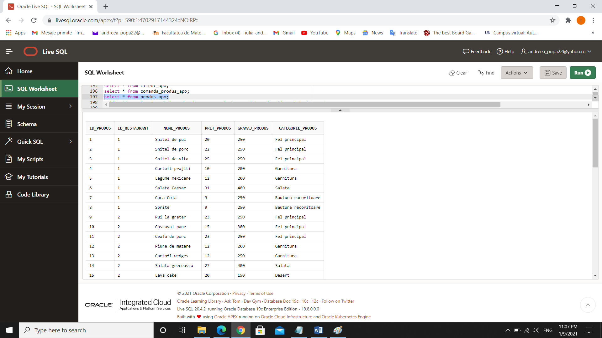

INSERT INTO client_apo VALUES (1, 'Popa', 'Iulia Andreea', 'Craiova, Str Vasilescu Carpen 2, bl M15, ap 6', '0756548535', 'andreea_popa22@yahoo.ro', 20);

INSERT INTO client_apo VALUES (2, 'Badescu', 'Gabriel', 'Pitesti, Str Eroilor 5, bl C4, ap 6', '0768546830', 'gabri16@gmail.com', 20);

INSERT INTO client_apo VALUES (3, 'Dorneanu', 'Alina Mihaela', 'Piatra-Neamt, Str Florilor 12', '0756754324', 'alina_mihaela@gmail.com', 20);

INSERT INTO client_apo VALUES (4, 'Filip', 'Bianca Camelia', 'Craiova, Str Ramuri 22B', '0756547653', 'bia_filip@yahoo.com', 21);

INSERT INTO client_apo VALUES (5, 'Ciobarca', 'Stefan Alexandru', 'Craiova, Str Horia 41', '0754678430', 'fnt_ciobarca41@gmail.com', 23);

INSERT INTO client_apo VALUES (6, 'Popa', 'Bianca Lavinia', 'Craiova, Str Vasilescu Carpen 2, bl M15, ap 6', '0756453450', 'byanca29andre@yahoo.com', 43);

INSERT INTO client_apo VALUES (7, 'Filip', 'Elena', 'Craiova, Str Ramuri 22B', '0768543264', 'elena_filip@gmail.com', 42);

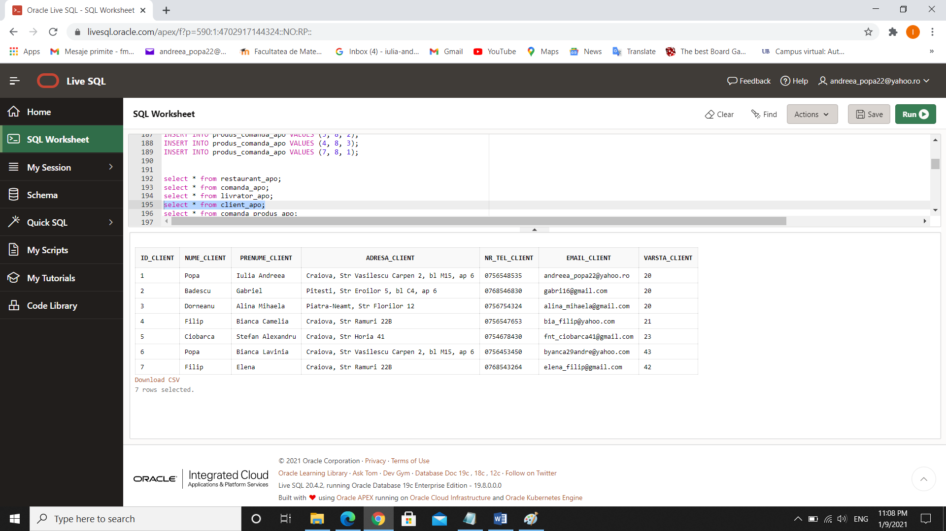

INSERT INTO comanda_apo VALUES (1, 1, 2, 3, 129, '21-JAN-06');

INSERT INTO produs_comanda_apo VALUES (17, 1, 1);

INSERT INTO produs_comanda_apo VALUES (19, 1, 1);

INSERT INTO produs_comanda_apo VALUES (18, 1, 1);

INSERT INTO produs_comanda_apo VALUES (21, 1, 3);

INSERT INTO produs_comanda_apo VALUES (23, 1, 3);

INSERT INTO comanda_apo VALUES (2, 6, 2, 3, 90, '21-JAN-05');

INSERT INTO produs_comanda_apo VALUES (18, 2, 1);

INSERT INTO produs_comanda_apo VALUES (20, 2, 1);

INSERT INTO produs_comanda_apo VALUES (24, 2, 1);

INSERT INTO produs_comanda_apo VALUES (22, 2, 2);

INSERT INTO comanda_apo VALUES (3, 2, 3, 4, 90, '21-JAN-04');

INSERT INTO produs_comanda_apo VALUES (30, 3, 2);

INSERT INTO produs_comanda_apo VALUES (31, 3, 1);

INSERT INTO produs_comanda_apo VALUES (32, 3, 1);

INSERT INTO produs_comanda_apo VALUES (33, 3, 2);

INSERT INTO comanda_apo VALUES (4, 1, 3, 5, 125, '20-DEC-23');

INSERT INTO produs_comanda_apo VALUES (38, 4, 1);

INSERT INTO produs_comanda_apo VALUES (39, 4, 1);

INSERT INTO produs_comanda_apo VALUES (40, 4, 2);

INSERT INTO produs_comanda_apo VALUES (43, 4, 2);

INSERT INTO produs_comanda_apo VALUES (46, 4, 2);

INSERT INTO comanda_apo VALUES (5, 3, 2, 1, 115, '20-DEC-22');

INSERT INTO produs_comanda_apo VALUES (1, 5, 1);

INSERT INTO produs_comanda_apo VALUES (3, 5, 2);

INSERT INTO produs_comanda_apo VALUES (4, 5, 3);

INSERT INTO produs_comanda_apo VALUES (7, 5, 1);

INSERT INTO comanda_apo VALUES (6, 1, 4, 3, 140, '21-JAN-07');

INSERT INTO produs_comanda_apo VALUES (17, 6, 4);

INSERT INTO produs_comanda_apo VALUES (21, 6, 4);

INSERT INTO comanda_apo VALUES (7, 3, 2, 1, 115, '20-DEC-22');

INSERT INTO produs_comanda_apo VALUES (1, 7, 1);

INSERT INTO produs_comanda_apo VALUES (3, 7, 2);

INSERT INTO produs_comanda_apo VALUES (4, 7, 3);

INSERT INTO produs_comanda_apo VALUES (7, 7, 1);

INSERT INTO comanda_apo VALUES (8, 3, 2, 1, 115, '20-DEC-22');

INSERT INTO produs_comanda_apo VALUES (1, 8, 1);

INSERT INTO produs_comanda_apo VALUES (3, 8, 2);

INSERT INTO produs_comanda_apo VALUES (4, 8, 3);

INSERT INTO produs_comanda_apo VALUES (7, 8, 1);

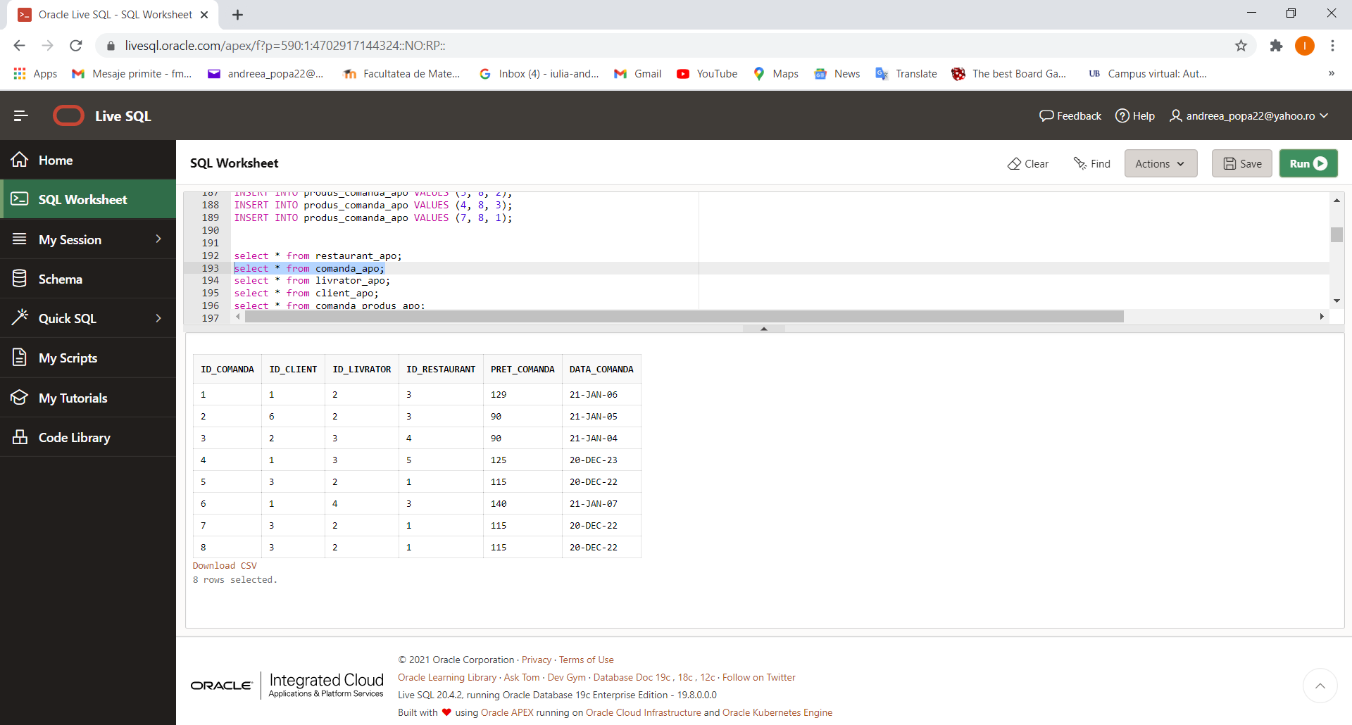

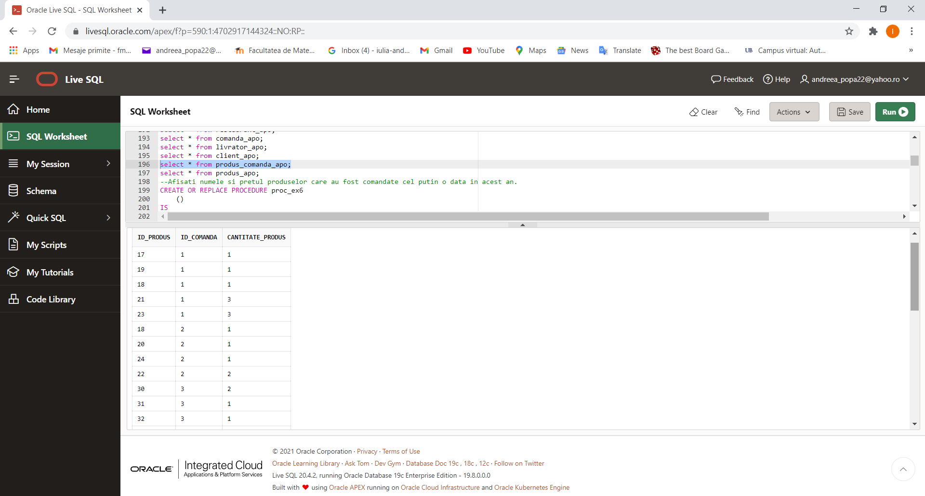

1. Definiți un subprogram stocat care să utilizeze un tip de colecție studiat. Apelați subprogramul.

--6. Pentru fiecare client (nume, prenume) cu varsta mai mare decat un numar dat de la tastatura, afisati numele

--restaurantului la care a plasat cele mai multe comenzi.

CREATE OR REPLACE PROCEDURE proc_ex6

(idd1 IN OUT NUMBER)

IS

TYPE tab_ind_comenzi IS TABLE OF NUMBER INDEX BY PLS_INTEGER;

t1 tab_ind_comenzi;

idr comanda_apo.id_restaurant%TYPE := NULL;

BEGIN

SELECT id_restaurant

BULK COLLECT INTO t1

FROM (SELECT COUNT(*) AS num, id_restaurant

FROM comanda_apo c, client_apo cl

WHERE c.id_client = cl.id_client

AND c.id_client = idd1

GROUP BY id_restaurant) y

order by y.num desc;

idd1 := t1(1);

END;

/

DECLARE

TYPE rec IS RECORD (id1 client_apo.id_client%TYPE,

nume client_apo.nume_client%TYPE,

prenume client_apo.prenume_client%TYPE);

TYPE tab_ind_clienti IS TABLE OF rec INDEX BY PLS_INTEGER;

t tab_ind_clienti;

age client_apo.varsta_client%TYPE := '19';

idd client_apo.id_client%TYPE := NULL;

rest restaurant_apo.nume_rest%TYPE;

BEGIN

SELECT distinct c.id_client, c.nume_client, c.prenume_client

BULK COLLECT INTO t

FROM client_apo c RIGHT JOIN comanda_apo cm

ON c.id_client = cm.id_client

WHERE varsta_client > age

order by c.id_client; --punem in tabelul indexat clientii care au plasat cel putin o comanda si care au varsta mai mare decat numarul dat de la tastatura

FOR i IN t.FIRST..t.LAST LOOP

idd := t(i).id1;

proc_ex6(idd);

SELECT nume_rest

INTO rest

FROM restaurant_apo

WHERE id_restaurant = idd;

DBMS_OUTPUT.PUT_LINE(t(i).nume || ' ' || t(i).prenume || ' -> ' || rest);

END LOOP;

END;

/

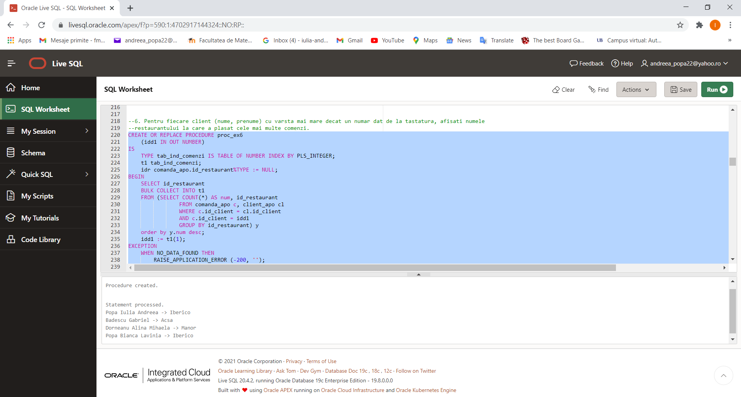

1. Definiți un subprogram stocat care să utilizeze un tip de cursor studiat. Apelați subprogramul.

--7. Pentru restaurant cu un id dat, afisati numele produselor care au fost comandate cel putin o data si de cate ori. (ciclu cursor cu subcereri)

CREATE OR REPLACE PROCEDURE proc_ex7

(idd IN NUMBER)

IS

nume produs_apo.nume_produs%TYPE;

BEGIN

FOR i IN (SELECT p.id_produs idp, SUM(pc.cantitate_produs) cantitate

from produs_apo p, produs_comanda_apo pc

WHERE p.id_produs = pc.id_produs

AND p.id_restaurant = idd

group by p.id_produs) LOOP

SELECT nume_produs

into nume

from produs_apo

where id_produs = i.idp;

DBMS_OUTPUT.PUT_LINE(nume || ' ' || i.cantitate);

END LOOP;

EXCEPTION

WHEN NO_DATA_FOUND THEN

RAISE_APPLICATION_ERROR (-200, '');

END;

/

DECLARE

idr restaurant_apo.id_restaurant%TYPE := 3;

BEGIN

proc_ex7(idr);

END;

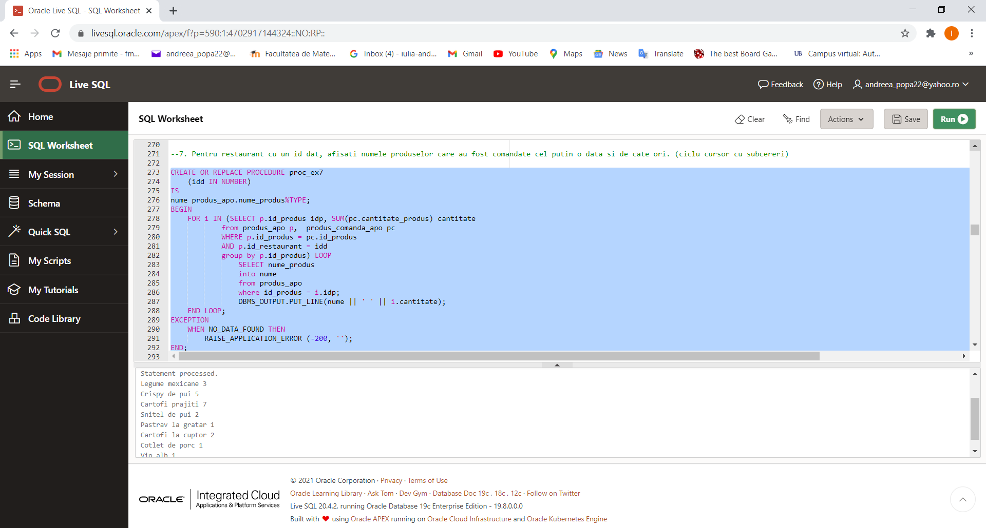

1. Definiți un subprogram stocat de tip funcție care să utilizeze 3 dintre tabelele definite. Tratați toate excepțiile care pot apărea. Apelați subprogramul astfel încât să evidențiați toate cazurile tratate.

--8. Pentru fiecare livrator(nume, prenume), afisati numele si prenumele clientului la care a mers cel mai des si cate comenzi i-a livrat.

CREATE OR REPLACE FUNCTION fct_ex8

(idd NUMBER)

RETURN number

IS

exceptie EXCEPTION;

rezultat number := 0;

TYPE rec IS RECORD (idd livrator_apo.id_livrator%TYPE,

nume client_apo.nume_client%TYPE,

prenume client_apo.prenume_client%TYPE,

nr number(4));

TYPE tab_ind_clienti IS TABLE OF rec INDEX BY PLS_INTEGER;

t tab_ind_clienti;

BEGIN

SELECT l.id_livrator, cl.nume_client, cl.prenume_client, COUNT(cl.nume_client) NR

BULK COLLECT INTO t

from livrator_apo l inner join comanda_apo c on l.id_livrator = c.id_livrator inner join client_apo cl on c.id_client = cl.id_client

where l.id_livrator = idd

group by l.id_livrator, cl.nume_client, cl.prenume_client

order by NR desc;

IF t.COUNT() = 0 THEN RAISE exceptie;

ELSE

DBMS_OUTPUT.PUT_LINE(' a livrat la ' || t(1).nume || ' ' || t(1).prenume);

rezultat := t(1).nr;

return rezultat;

end if;

EXCEPTION

when exceptie then

DBMS_OUTPUT.PUT('nu a livrat nicio comanda.');

DBMS_OUTPUT.PUT_LINE(' ');

return -1;

END;

/

DECLARE

v_id livrator_apo.id_livrator%TYPE;

v_nume livrator_apo.nume_livrator%TYPE;

v_prenume livrator_apo.prenume_livrator%TYPE;

CURSOR c IS

SELECT id_livrator, nume_livrator, prenume_livrator

FROM livrator_apo;

rez VARCHAR2(150);

BEGIN

OPEN c;

LOOP

FETCH c INTO v_id, v_nume, v_prenume;

EXIT WHEN c%NOTFOUND;

DBMS_OUTPUT.PUT(v_nume || ' ' || v_prenume || ' ');

rez := fct_ex8(v_id);

IF rez <> -1 THEN

DBMS_OUTPUT.PUT_LINE( rez || ' comenzi');

END IF;

END LOOP;

CLOSE c;

END;

/

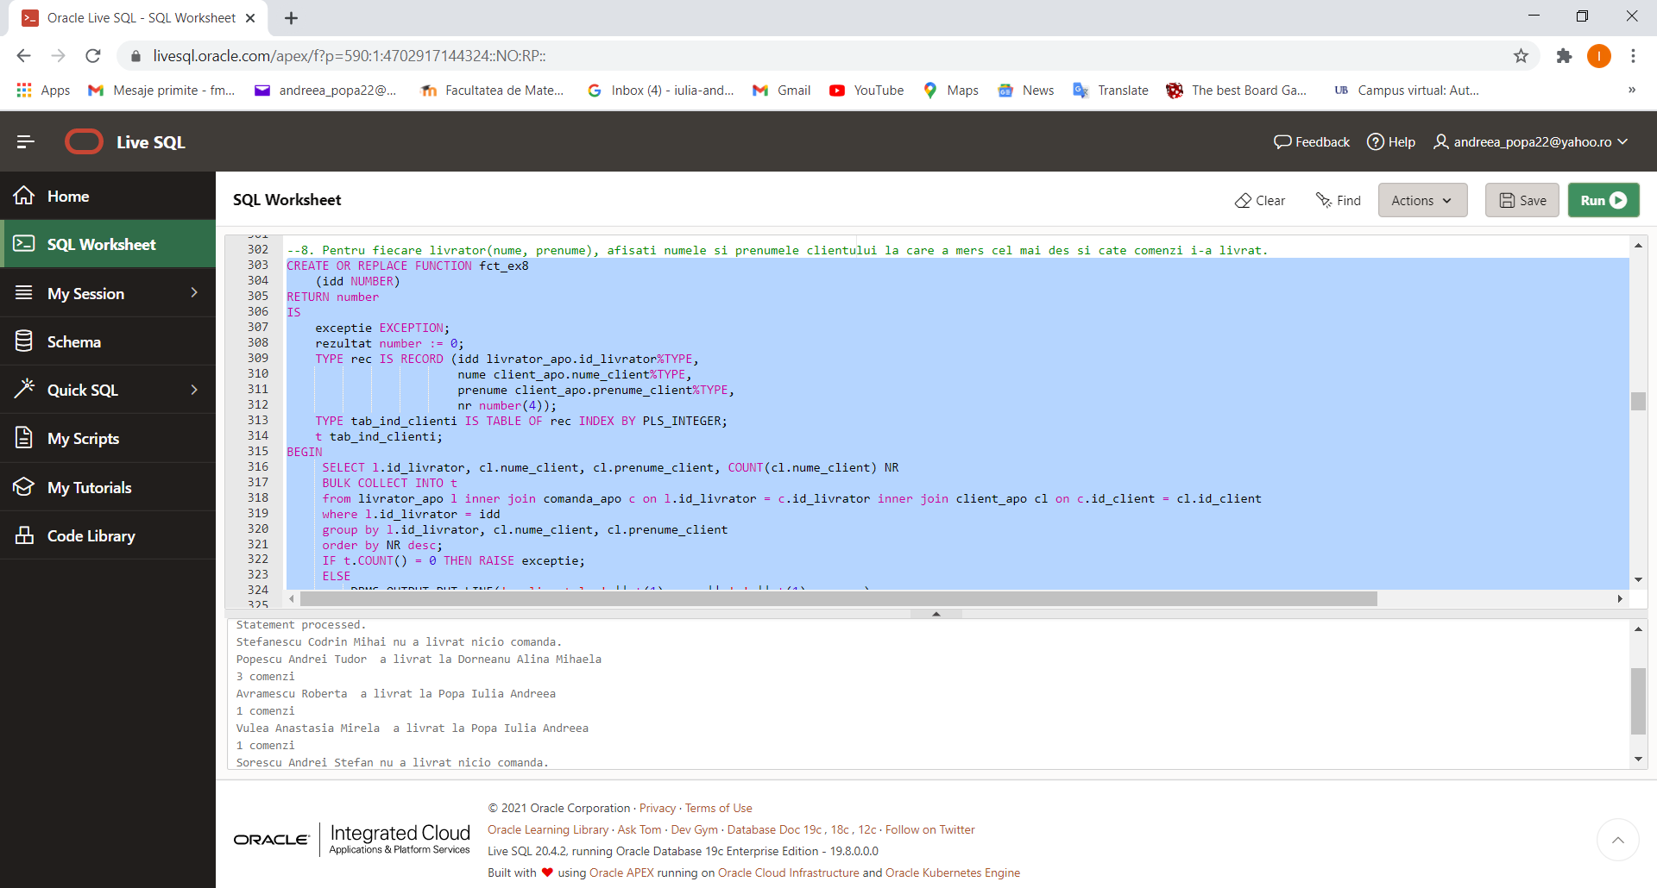

1. Definiți un subprogram stocat de tip procedură care să utilizeze 5 dintre tabelele definite. Tratați toate excepțiile care pot apărea. Apelați subprogramul astfel încât să evidențiați toate cazurile tratate.

--9. Pentru toate comenzile plasate pe o data anume, afisati toate detaliile acesteia( nume,

--prenume livrator; produse comandate; nume restaurant; nume, prenume client)

CREATE OR REPLACE PROCEDURE proc_ex9

(idd IN number)

IS

TYPE rec IS RECORD (id_com comanda_apo.id_comanda%TYPE,

nume_rest restaurant_apo.nume_rest%TYPE,

nume_cl client_apo.nume_client%TYPE,

prenume_cl client_apo.prenume_client%TYPE,

nume_liv livrator_apo.nume_livrator%TYPE,

prenume_liv livrator_apo.prenume_livrator%TYPE);

r rec;

TYPE tab_ind IS TABLE OF produs_apo.nume_produs%TYPE INDEX BY PLS_INTEGER;

t tab_ind;

BEGIN

select c.id_comanda, r.nume_rest, cl.nume_client, cl.prenume_client, l.nume_livrator, l.prenume_livrator

into r

from restaurant_apo r join comanda_apo c on r.id_restaurant = c.id_restaurant join livrator_apo l on c.id_livrator = l.id_livrator join client_apo cl on c.id_client = cl.id_client

where id_comanda = idd;

DBMS_OUTPUT.PUT_LINE('Comanda cu id-ul ' || r.id_com || ' a fost plasata de ' || r.nume_cl ||' '||r.prenume_cl||' la '||r.nume_rest||' si livrata de '||r.nume_liv||' '||r.prenume_liv||' si contine urmatoarele produse: ');

select p.nume_produs

bulk collect into t

from produs_apo p join produs_comanda_apo pc on p.id_produs = pc.id_produs join comanda_apo c on c.id_comanda = pc.id_comanda

where c.id_comanda = idd;

for i in t.first()..t.last() loop

DBMS_OUTPUT.PUT(t(i) || ' ');

DBMS_OUTPUT.PUT_LINE(' ');

end loop;

END;

/

DECLARE

v_data DATE := '20-DEC-02';

i number := -1;

exceptie1 exception;

BEGIN

FOR i IN (SELECT id_comanda

from comanda_apo

where data_comanda = v_data) LOOP

proc_ex9(i.id_comanda);

END LOOP;

if i = -1 then raise exceptie1;

end if;

EXCEPTION

WHEN exceptie1 THEN DBMS_OUTPUT.PUT_LINE('Nu au fost plasate comenzi in ziua aleasa.');

END;

/

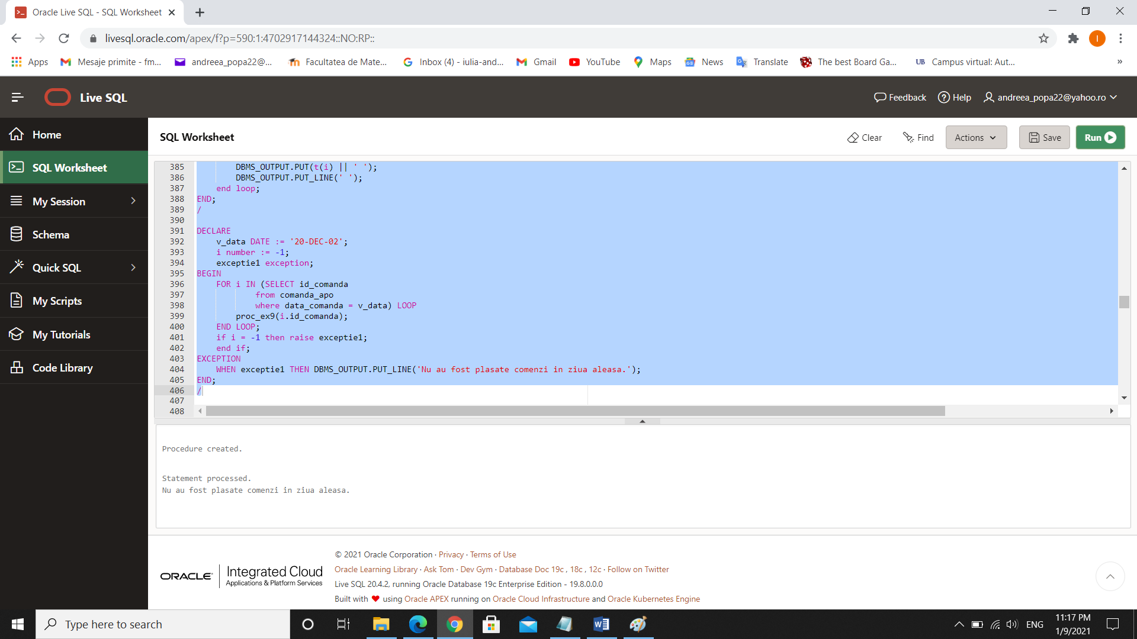

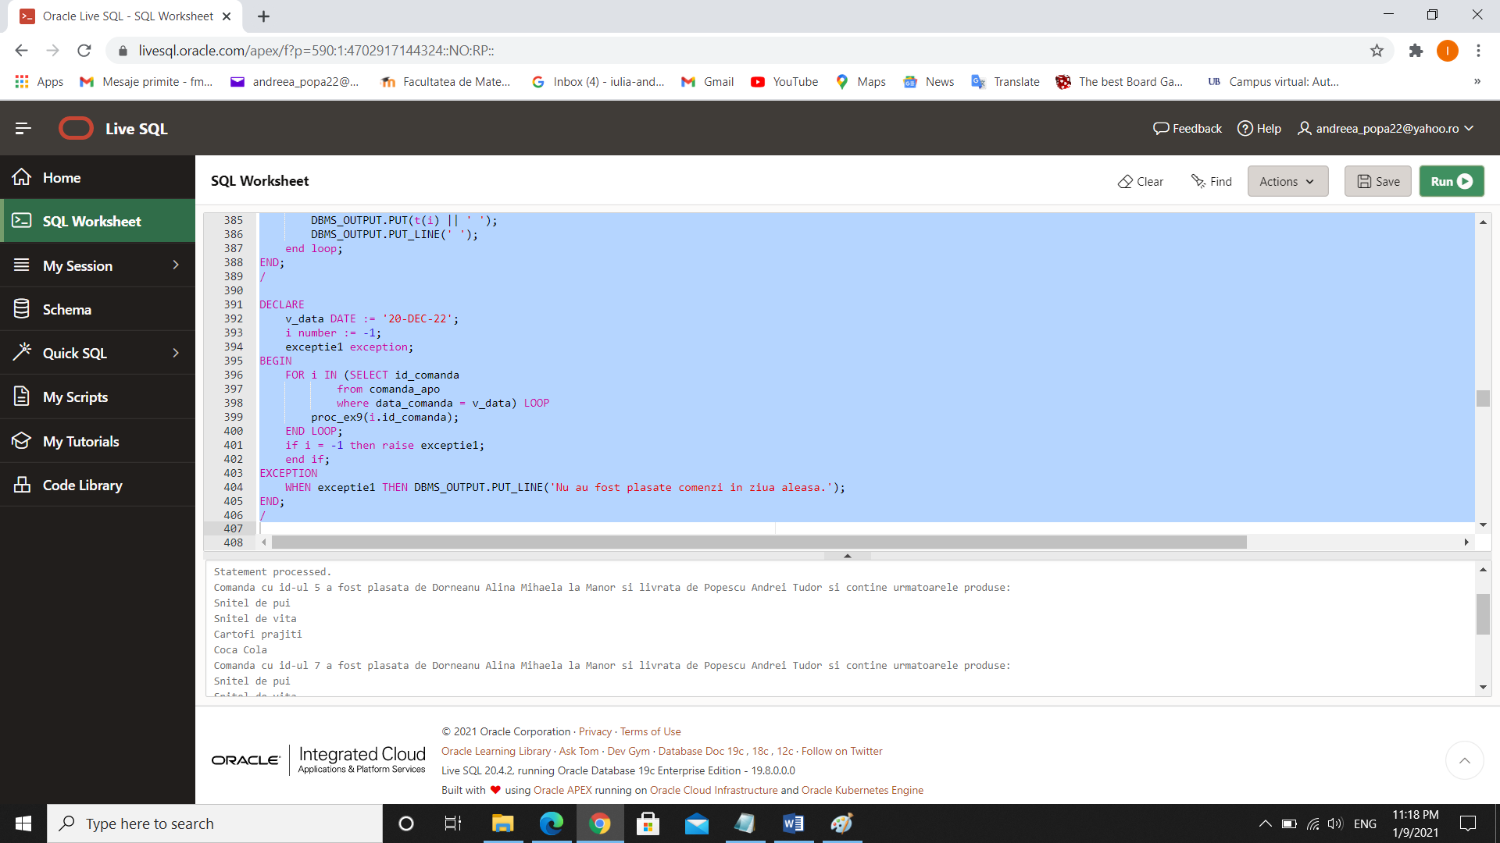

1. Definiți un trigger de tip LMD la nivel de comandă. Declanșați trigger-ul.

--10. Definiti un trigger care sa nu permita plasarea/editarea/stergerea comenzilor miercurea de la 17 la 19 (interval de mentenanta).

CREATE OR REPLACE TRIGGER trig_ex10

BEFORE INSERT OR DELETE OR UPDATE on comanda_apo

BEGIN

IF(TO_CHAR(SYSDATE,'D') = 4) AND (TO_CHAR(SYSDATE,'HH24') BETWEEN 17 AND 19) THEN

IF INSERTING THEN

RAISE_APPLICATION_ERROR(-20001,'Plasarea comenzilor nu este posibila in intervalul destinat mentenantei bazei de date.');

ELSIF DELETING THEN

RAISE_APPLICATION_ERROR(-20002,'Stergea comenzilor nu este posibila in intervalul destinat mentenantei bazei de date.');

ELSE

RAISE_APPLICATION_ERROR(-20002,'Actualizarea comenzilor nu este posibila in intervalul destinat mentenantei bazei de date.');

END IF;

END IF;

END;

/

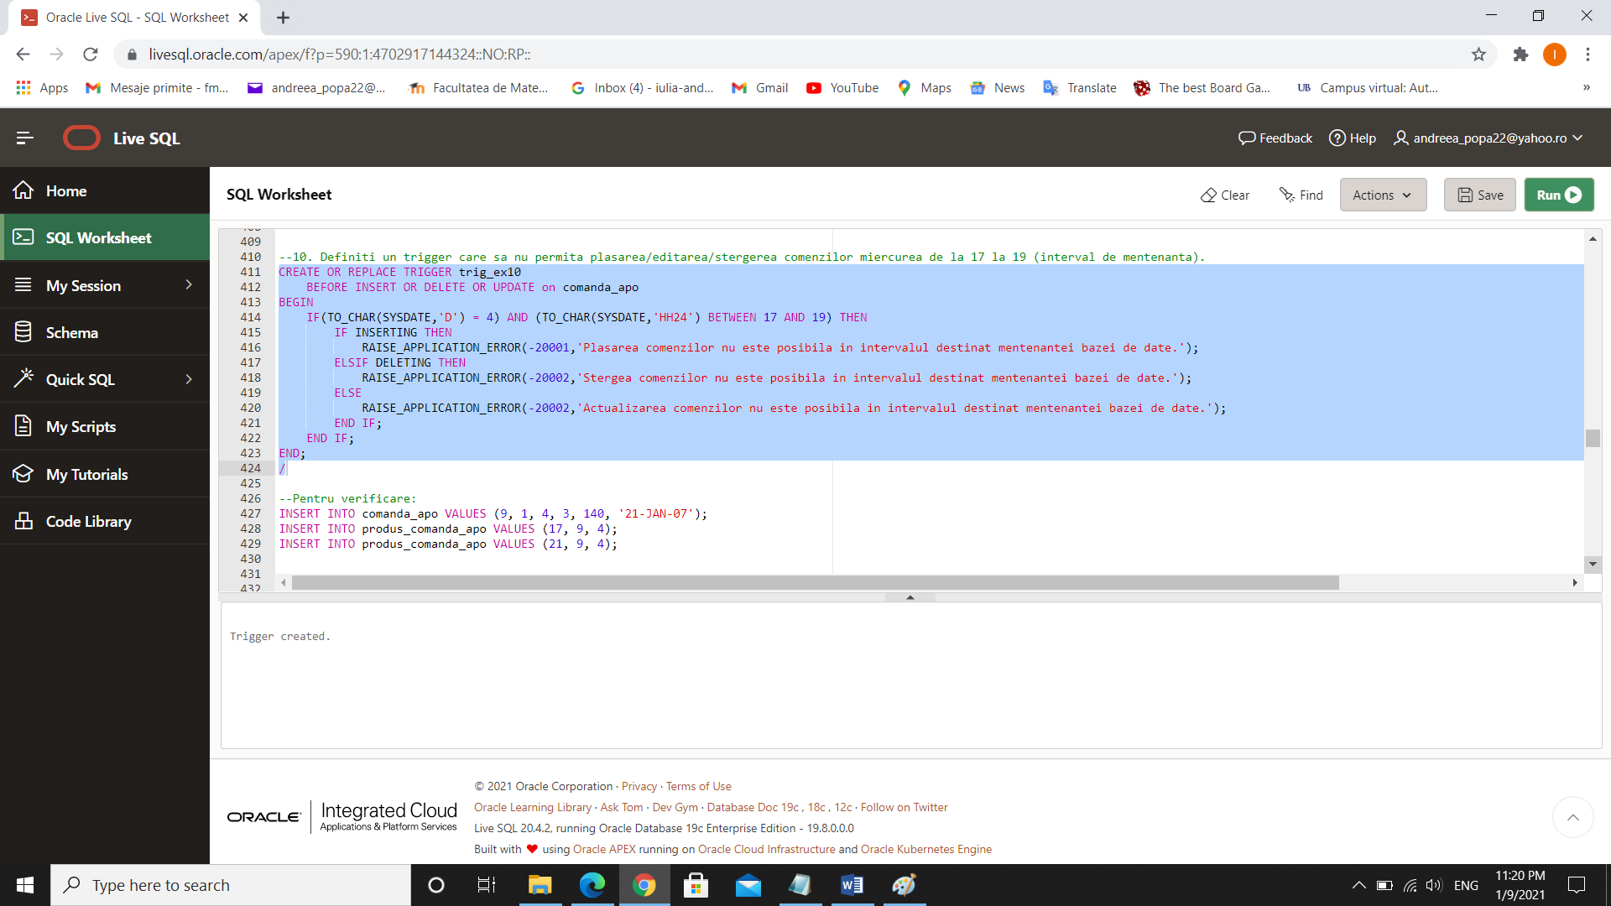

--Pentru verificare:

INSERT INTO comanda_apo VALUES (9, 1, 4, 3, 140, '21-JAN-07');

INSERT INTO produs_comanda_apo VALUES (17, 9, 4);

INSERT INTO produs_comanda_apo VALUES (21, 9, 4);

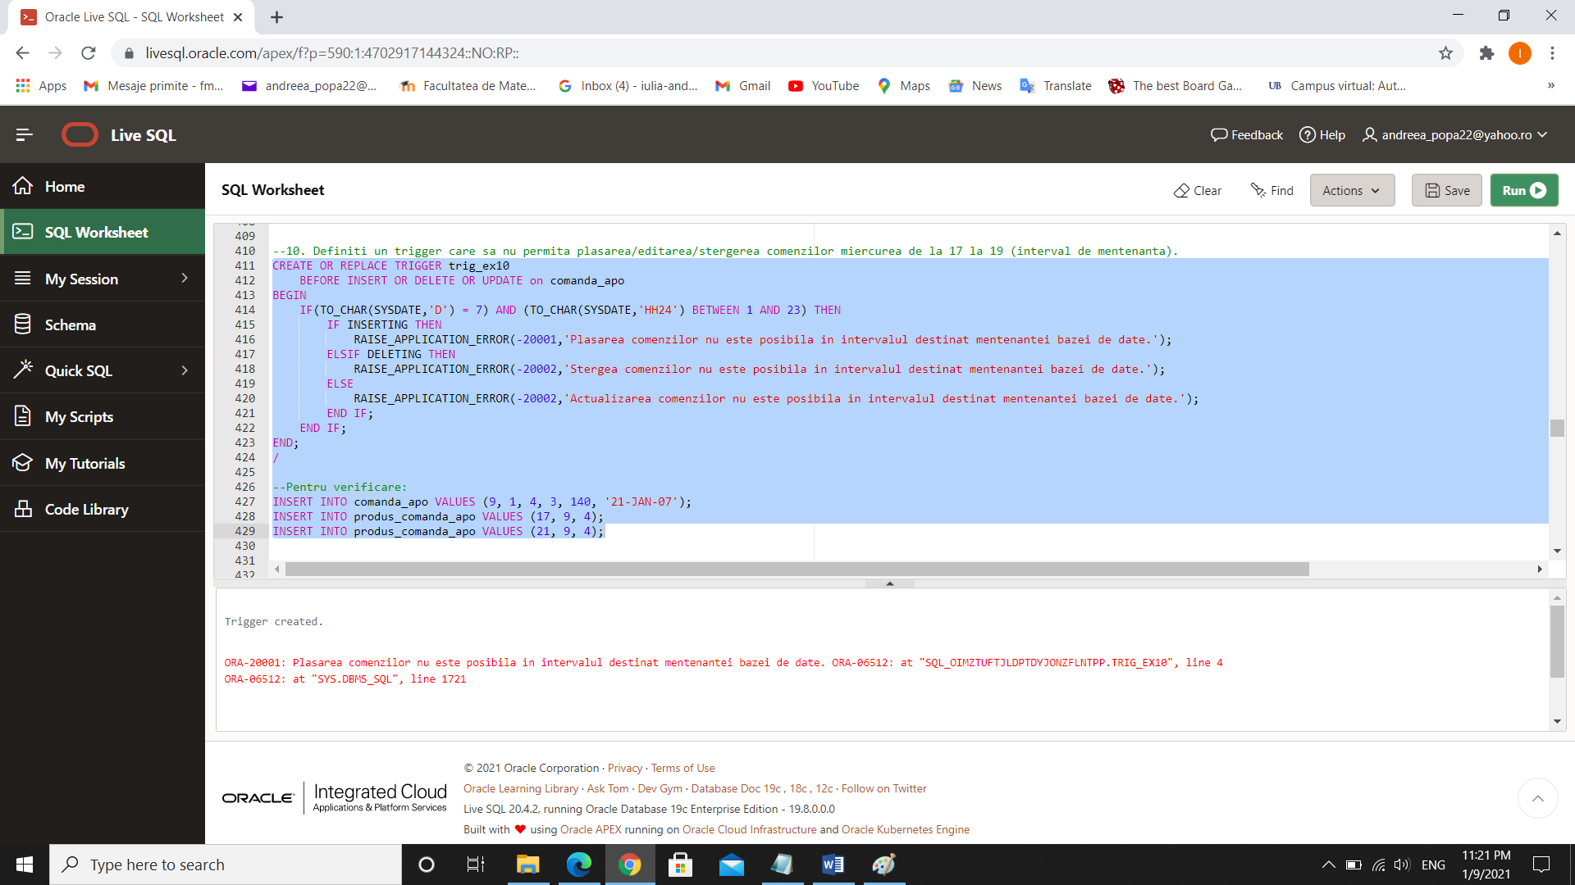

1. Definiți un trigger de tip LMD la nivel de linie. Declanșați trigger-ul.

--11. Definiti un trigger care sa nu permita micsorarea pretului unei comenzi cu valoare mai mica de 100 de lei.

--(pentru acestea nu sunt disponibile reduceri)

CREATE OR REPLACE PROCEDURE f_reducere

(v_id number)

IS

BEGIN

UPDATE comanda_apo

SET pret_comanda = pret_comanda - 10

WHERE id_comanda = v_id;

END;

/

CREATE OR REPLACE TRIGGER trig_ex11

BEFORE UPDATE of pret_comanda on comanda_apo

FOR EACH ROW

BEGIN

IF :OLD.pret_comanda < 100 AND :NEW.pret_comanda < :OLD.pret_comanda THEN

RAISE_APPLICATION_ERROR(-20004,'Comenzile cu valoare mai mica de 100 de lei nu pot beneficia de reduceri.');

END IF;

END;

/

DECLARE

v_idd comanda_apo.id_comanda%TYPE := '2';

BEGIN

f_reducere(v_idd);

END;

/

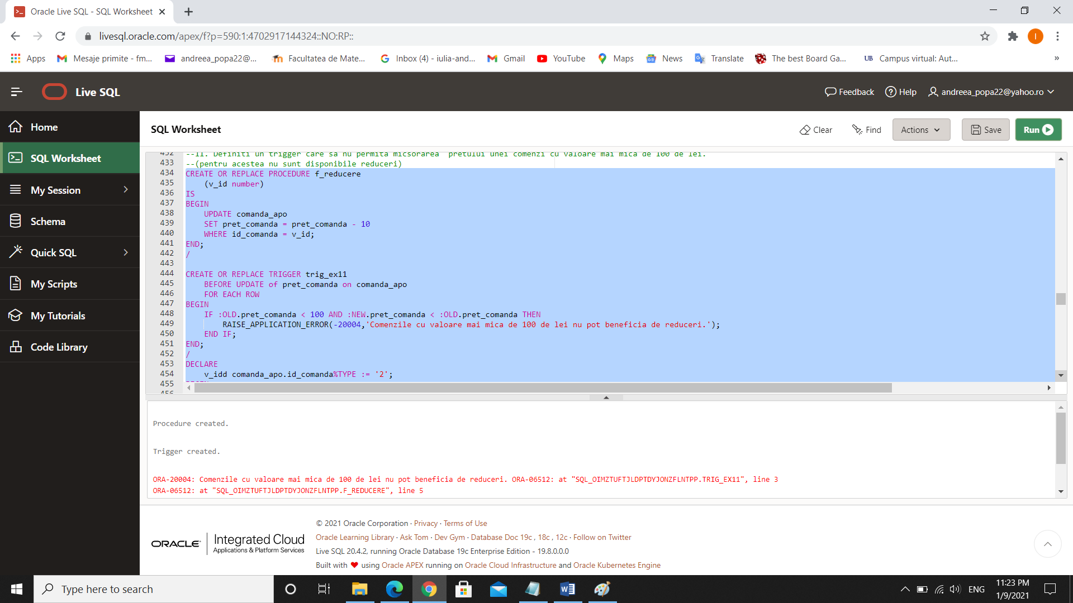

1. Definiți un trigger de tip LDD. Declanșați trigger-ul.

--12. Definiți un declanșator care să introducă date în acest tabel după ce utilizatorul a folosit o comandă LDD

CREATE TABLE audit_user

(eveniment VARCHAR2(20),

tip_obiect_referit VARCHAR2(30),

nume_obiect_referit VARCHAR2(30),

data TIMESTAMP(3));

CREATE OR REPLACE TRIGGER audit_schema

AFTER CREATE OR DROP OR ALTER ON SCHEMA

BEGIN

INSERT INTO audit_user

VALUES (SYS.SYSEVENT, SYS.DICTIONARY_OBJ_TYPE,

SYS.DICTIONARY_OBJ_NAME, SYSTIMESTAMP(3));

END;

/

CREATE TABLE tabel (coloana_1 number(2));

ALTER TABLE tabel ADD (coloana_2 number(2));

INSERT INTO tabel VALUES (1,2);

CREATE INDEX ind_tabel ON tabel(coloana_1);

SELECT * FROM audit_user;

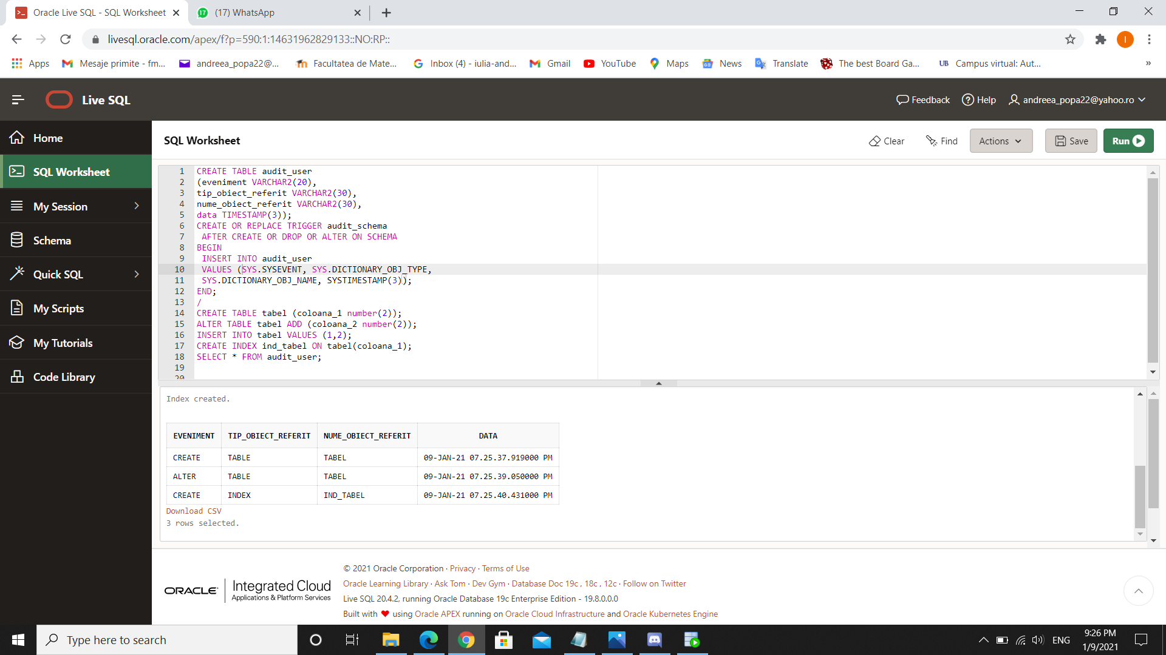

1. Definiți un pachet care să conțină toate obiectele definite în cadrul proiectului.

CREATE OR REPLACE PACKAGE pachet1_apo AS

PROCEDURE proc_ex6 (idd1 IN OUT number);

PROCEDURE proc_ex7 (idd number);

FUNCTION fct_ex8 (idd number) return number;

PROCEDURE proc_ex9 (idd number);

END pachet1_apo;

/

CREATE OR REPLACE PACKAGE BODY pachet1_apo AS

PROCEDURE proc_ex6

(idd1 IN OUT NUMBER)

IS

TYPE tab_ind_comenzi IS TABLE OF NUMBER INDEX BY PLS_INTEGER;

t1 tab_ind_comenzi;

idr comanda_apo.id_restaurant%TYPE := NULL;

BEGIN

SELECT id_restaurant

BULK COLLECT INTO t1

FROM (SELECT COUNT(*) AS num, id_restaurant

FROM comanda_apo c, client_apo cl

WHERE c.id_client = cl.id_client

AND c.id_client = idd1

GROUP BY id_restaurant) y

order by y.num desc;

idd1 := t1(1);

EXCEPTION

WHEN NO_DATA_FOUND THEN

RAISE_APPLICATION_ERROR (-200, '');

END proc_ex6;

PROCEDURE proc_ex7

(idd IN NUMBER)

IS

nume produs_apo.nume_produs%TYPE;

BEGIN

FOR i IN (SELECT p.id_produs idp, SUM(pc.cantitate_produs) cantitate

from produs_apo p, produs_comanda_apo pc

WHERE p.id_produs = pc.id_produs

AND p.id_restaurant = idd

group by p.id_produs) LOOP

SELECT nume_produs

into nume

from produs_apo

where id_produs = i.idp;

DBMS_OUTPUT.PUT_LINE(nume || ' ' || i.cantitate);

END LOOP;

EXCEPTION

WHEN NO_DATA_FOUND THEN

RAISE_APPLICATION_ERROR (-200, '');

END proc_ex7;

FUNCTION fct_ex8

(idd NUMBER)

RETURN number

IS

exceptie EXCEPTION;

rezultat number := 0;

TYPE rec IS RECORD (idd livrator_apo.id_livrator%TYPE,

nume client_apo.nume_client%TYPE,

prenume client_apo.prenume_client%TYPE,

nr number(4));

TYPE tab_ind_clienti IS TABLE OF rec INDEX BY PLS_INTEGER;

t tab_ind_clienti;

BEGIN

SELECT l.id_livrator, cl.nume_client, cl.prenume_client, COUNT(cl.nume_client) NR

BULK COLLECT INTO t

from livrator_apo l inner join comanda_apo c on l.id_livrator = c.id_livrator inner join client_apo cl on c.id_client = cl.id_client

where l.id_livrator = idd

group by l.id_livrator, cl.nume_client, cl.prenume_client

order by NR desc;

IF t.COUNT() = 0 THEN RAISE exceptie;

ELSE

DBMS_OUTPUT.PUT_LINE(' a livrat la ' || t(1).nume || ' ' || t(1).prenume);

rezultat := t(1).nr;

return rezultat;

end if;

EXCEPTION

when exceptie then

DBMS_OUTPUT.PUT('nu a livrat nicio comanda.');

DBMS_OUTPUT.PUT_LINE(' ');

return -1;

END fct_ex8;

PROCEDURE proc_ex9

(idd IN number)

IS

TYPE rec IS RECORD (id_com comanda_apo.id_comanda%TYPE,

nume_rest restaurant_apo.nume_rest%TYPE,

nume_cl client_apo.nume_client%TYPE,

prenume_cl client_apo.prenume_client%TYPE,

nume_liv livrator_apo.nume_livrator%TYPE,

prenume_liv livrator_apo.prenume_livrator%TYPE);

r rec;

TYPE tab_ind IS TABLE OF produs_apo.nume_produs%TYPE INDEX BY PLS_INTEGER;

t tab_ind;

BEGIN

select c.id_comanda, r.nume_rest, cl.nume_client, cl.prenume_client, l.nume_livrator, l.prenume_livrator

into r

from restaurant_apo r join comanda_apo c on r.id_restaurant = c.id_restaurant join livrator_apo l on c.id_livrator = l.id_livrator join client_apo cl on c.id_client = cl.id_client

where id_comanda = idd;

DBMS_OUTPUT.PUT_LINE('Comanda cu id-ul ' || r.id_com || ' a fost plasata de ' || r.nume_cl ||' '||r.prenume_cl||' la '||r.nume_rest||' si livrata de '||r.nume_liv||' '||r.prenume_liv||' si contine urmatoarele produse: ');

select p.nume_produs

bulk collect into t

from produs_apo p join produs_comanda_apo pc on p.id_produs = pc.id_produs join comanda_apo c on c.id_comanda = pc.id_comanda

where c.id_comanda = idd;

for i in t.first()..t.last() loop

DBMS_OUTPUT.PUT(t(i) || ' ');

DBMS_OUTPUT.PUT_LINE(' ');

end loop;

END proc_ex9;

END pachet1_apo;

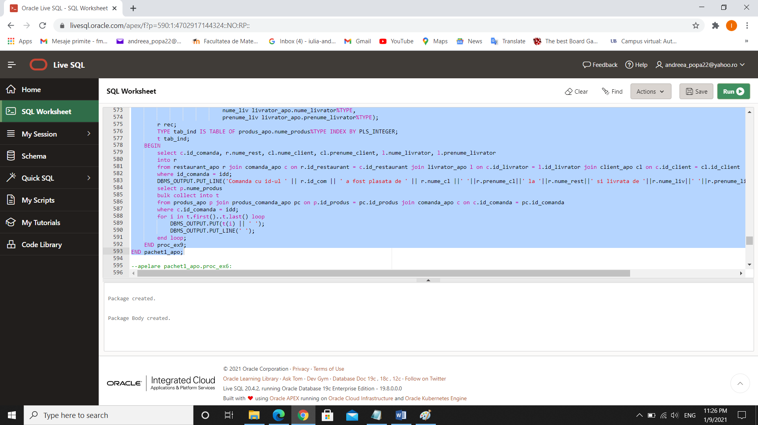

--apelare pachet1_apo.proc_ex6:

DECLARE

TYPE rec IS RECORD (id1 client_apo.id_client%TYPE,

nume client_apo.nume_client%TYPE,

prenume client_apo.prenume_client%TYPE);

TYPE tab_ind_clienti IS TABLE OF rec INDEX BY PLS_INTEGER;

t tab_ind_clienti;

age client_apo.varsta_client%TYPE := '19';

idd client_apo.id_client%TYPE := NULL;

rest restaurant_apo.nume_rest%TYPE;

BEGIN

SELECT distinct c.id_client, c.nume_client, c.prenume_client

BULK COLLECT INTO t

FROM client_apo c RIGHT JOIN comanda_apo cm

ON c.id_client = cm.id_client

WHERE varsta_client > age

order by c.id_client; --punem in tabelul indexat clientii care au plasat cel putin o comanda si care au varsta mai mare decat numarul dat de la tastatura

FOR i IN t.FIRST..t.LAST LOOP

idd := t(i).id1;

pachet1_apo.proc_ex6(idd);

SELECT nume_rest

INTO rest

FROM restaurant_apo

WHERE id_restaurant = idd;

DBMS_OUTPUT.PUT_LINE(t(i).nume || ' ' || t(i).prenume || ' -> ' || rest);

END LOOP;

END;

/

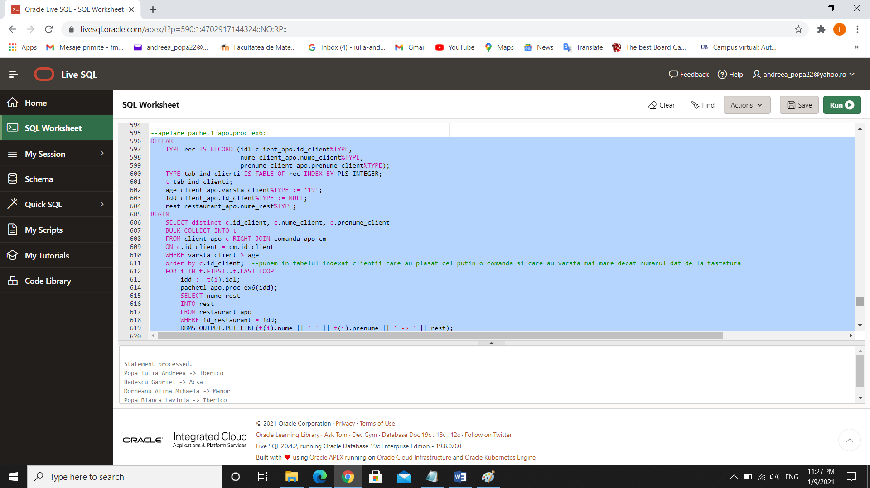

--apelare pachet1_apo.proc_ex7

DECLARE

idr restaurant_apo.id_restaurant%TYPE := 3;

BEGIN

pachet1_apo.proc_ex7(idr);

END;

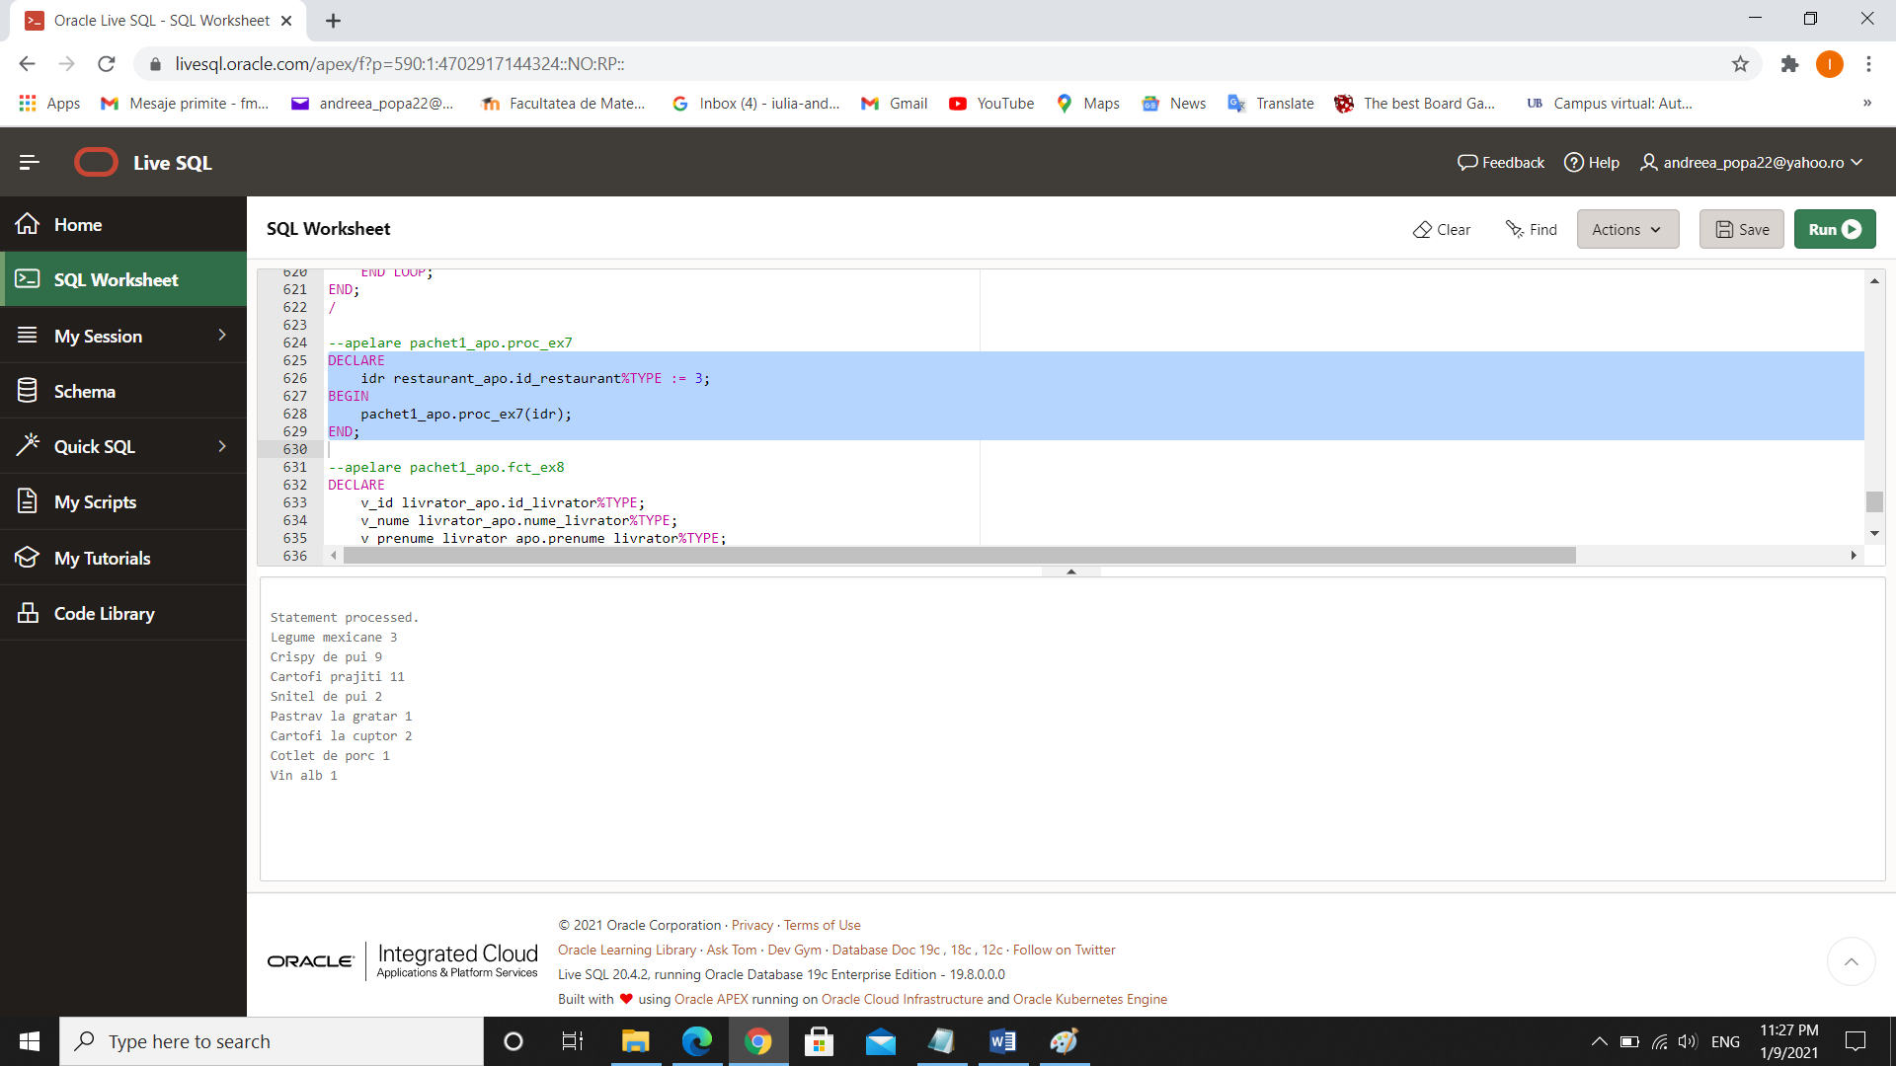

--apelare pachet1_apo.fct_ex8

DECLARE

v_id livrator_apo.id_livrator%TYPE;

v_nume livrator_apo.nume_livrator%TYPE;

v_prenume livrator_apo.prenume_livrator%TYPE;

CURSOR c IS

SELECT id_livrator, nume_livrator, prenume_livrator

FROM livrator_apo;

rez VARCHAR2(150);

BEGIN

OPEN c;

LOOP

FETCH c INTO v_id, v_nume, v_prenume;

EXIT WHEN c%NOTFOUND;

DBMS_OUTPUT.PUT(v_nume || ' ' || v_prenume || ' ');

rez := pachet1_apo.fct_ex8(v_id);

IF rez <> -1 THEN

DBMS_OUTPUT.PUT_LINE( rez || ' comenzi');

END IF;

END LOOP;

CLOSE c;

END;

/

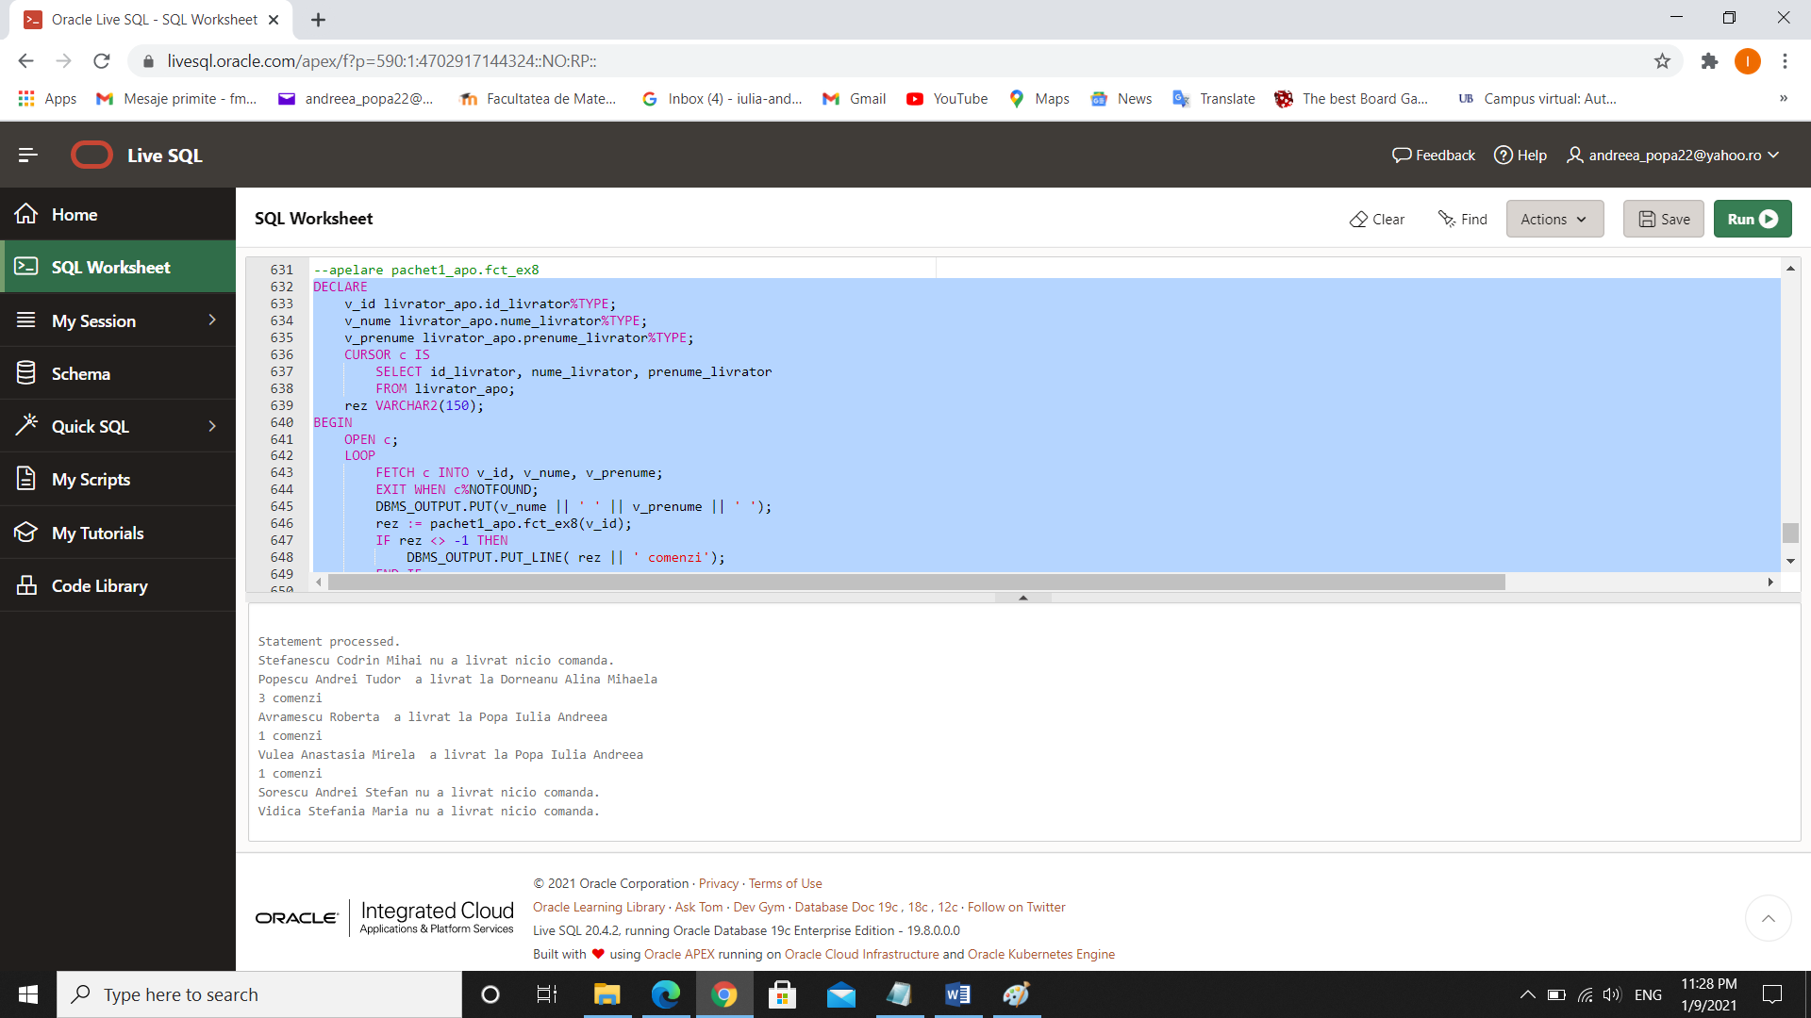

--apelare pachet1_apo.proc_ex9

DECLARE

v_data DATE := '20-DEC-02';

i number := -1;

exceptie1 exception;

BEGIN

FOR i IN (SELECT id_comanda

from comanda_apo

where data_comanda = v_data) LOOP

pachet1_apo.proc_ex9(i.id_comanda);

END LOOP;

if i = -1 then raise exceptie1;

end if;

EXCEPTION

WHEN exceptie1 THEN DBMS_OUTPUT.PUT_LINE('Nu au fost plasate comenzi in ziua aleasa.');

END;

/

